Css html 规范

- 样式类不使用大写字母，所有命名禁止使用缩写（专有名词除外）
- 公用基础类功能_属性（过长的采用首字母，多个属性首字母相同用全名，
例：
position_a text_align_center
属性名长且能表明功能的可以单独使用属性 inline_block

- 界面业务模块使用的里面 使用 中杠 区别公共基础类，且以模块命名开头，且套级别建议3-4级及以下。

- 公共UI样式 采用 u-类型名-功能名-主题色名，具体看项目 （业务模块禁止使用缩写开头，避免和公用UI样式冲突）
例： u-button-*-* u-icon-*-* u-layout-* 或其他标识开头
5、尽可能简化 html嵌套结构，标签语义化，例如：能不用div span的就少用

6、避免写内联
7、目前项目环境配置的 sass
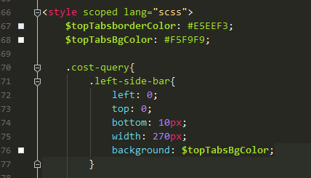

8、组件属性每条单独一行，不要连一起，不方便看，窗口软换行会截断代码，组件属性一律拆开写（支持驼峰，但统一和原生保持一致）
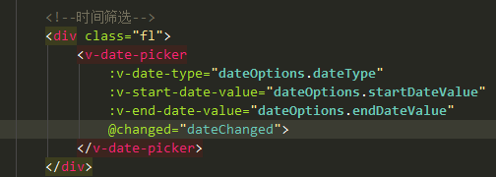

JS
- 通常情况首字母写，驼峰命名，非专有名词禁止使用缩写，尽可能表明变量含义
- 类Class、枚举Enum、接口Interface、公用常量（Const 声明的） 统一使用大写
- 方法尽可能单一，拆分调用，但要避免过多链式调用，减少读者回溯次数，务必写明功能注释，参数列表、类型，公用方法注意参数类型判断，保证代码不会终止
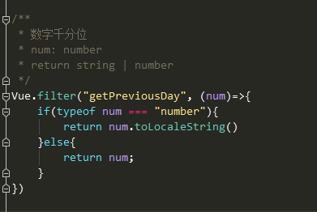

4、界面使用的静态文本不要直接写在当前模块，应提取成枚举，全局公用的按功能分类命名放在全局枚举模块，业务模块的放在当前页面模块下
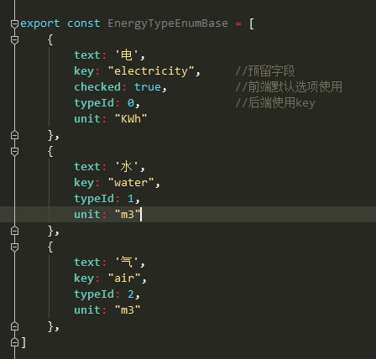

- 页面初始化 按功能拆分，数据处理方法一律提取放入外部文件引入，以调用方法返回值形式提供结果，业务模块只留下当前页面的主要逻辑功能

- 能用短路运算的就不写if,能用三目的 也别写if,看代码量和可读性
If(true){
console.log(1)
}

true && console.log(1)

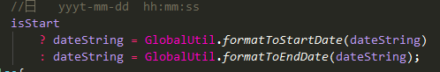

- for 循环内的length 要单独用变量存储，减少每次循环的长度计算次数
for(let i = 0, len = timeGranularityArr.length; i < len; i++){

- 全等 === undefined null 严格使用，注意 ==的坑
“0” == 0 “0” === 0
null == undefined null === undefined

文件命名
- 单独的枚举文件、class\interface 文件，文件名和枚举、类、接口名保持一致
- 页面模块名称不大写
- 文件夹名不大写

Vue
Vue文件内不写dom查询方法
Methods: {
fun(){}, 使用es6写法，
Fun1: () => {} 不能使用箭头函数，vue处理机制会导致this指向错误
}

外部源 object
Data(){
return{
obj: object 引用外部变量时需要深拷贝，直接引入会导致二次进入页面状态污染，需要共享状态的使用store
}
}

公用filter directive 放到全局公用模块文件内，业务单独的放当前文件模块下

全局公用配置模块：
